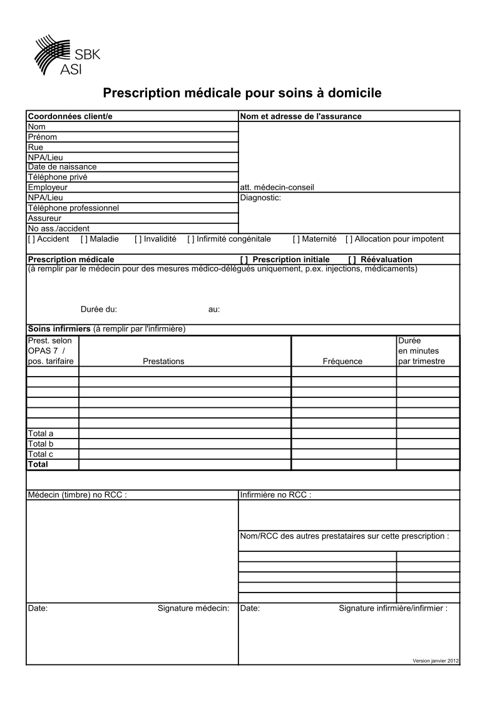

Cocher lorsqu’une prestation est prévue | OPAS art. 7, al. 2 | Description détaillée de la prestation  (selon article 7, al. 2 OPAS ) | Nombre: combien de fois la prestation doit-elle être assurée ? | Fréquence : Unité de la prestation prévue
 | let. a ch. 1 | Evaluation des besoins du patient et de l’environnement de ce dernier; planification, en collaboration avec le médecin et le patient, des mesures nécessaires,
 | let. a ch. 2 | conseils au patient ainsi que, le cas échéant, aux intervenants non professionnels pour les soins, en particulier quant à la manière de gérer les symptômes de la maladie, pour l’administration des médicaments ou pour l’utilisation d’appareils médicaux; contrôles nécessaires;
 | let. a ch. 3 | coordination des mesures et dispositions par des infirmières et infirmiers spécialisés en lien avec des complications dans des situations de soins complexes et instables
 | let. b ch. 1 | contrôle des signes vitaux (tension artérielle, pouls, température, respiration, poids),
 | let. b ch. 2 | test simple du glucose dans le sang ou l’urine,
 | let. b ch. 3 | prélèvement pour examen de laboratoire,
 | let. b ch. 4 | mesures thérapeutiques pour la respiration (telles que l’administration d’oxygène, les inhalations, les exercices respiratoires simples, l’aspiration),
 | let. b ch. 5 | pose de sondes et de cathéters, ainsi que les soins qui y sont liés,
 | let. b ch. 6 | soins en cas d’hémodialyse ou de dialyse péritonéale,
 | let. b ch. 7 | préparation et administration de médicaments ainsi que documentation des activités qui leur sont associées,
 | let. b ch. 8 | administration entérale ou parentérale de solutions nutritives,
 | let. b ch. 9 | surveillance de perfusions, de transfusions ou d’appareils servant au contrôle et au maintien des fonctions vitales ou au traitement médical,
 | let. b ch. 10 | rinçage, nettoyage et pansement de plaies (y compris les escarres et les ulcères) et de cavités du corps (y compris les soins pour trachéo-stomisés et stomisés), soins pédicures pour les diabétiques,
 | let. b ch. 11 | soins en cas de troubles de l’évacuation urinaire ou intestinale, y compris la rééducation en cas d’incontinence,
 | let. b ch. 12 | assistance pour des bains médicinaux partiels ou complets, application d’enveloppements, cataplasmes et fangos,
 | let. b ch. 13 | soins destinés à la mise en oeuvre au quotidien de la thérapie du médecin, tels que l’exercice de stratégies permettant de gérer la maladie et l’instruction pour la gestion des agressions, des angoisses et des idées paranoïaques,
 | let. b ch. 14 | soutien apporté aux malades psychiques dans des situations de crise, en particulier pour éviter les situations aiguës de mise en danger de soi-même ou d’autrui;
 | let. c ch. 1 | soins de base généraux pour les patients dépendants, tels que: bander les jambes du patient, lui mettre des bas de compression, refaire son lit, l’installer, lui faire faire des exercices, le mobiliser, prévenir les escarres, prévenir et soigner les lésions de la peau consécutives à un traitement; aider aux soins d’hygiène corporelle et de la bouche; aider le patient à s’habiller et à se dévêtir, ainsi qu’à s’alimenter,
 | let. c ch. 2 | mesures destinées à surveiller et à soutenir les malades psychiques pour accomplir les actes ordinaires de la vie, telles que la planification et la structuration de leurs journées de manière appropriée, l’établissement et la promotion des contacts sociaux par un entraînement ciblé et le soutien lors de l’utilisation d’aides à l’orientation et du recours à des mesures de sécurité.

Version août 2013

